Universitatea de Stat din Moldova
Facultatea de Matematică și Informatică
Departamentul de Informatică Aplicată

Munca individuala

Curs "Limba romana"

Completat de un student din grupa IA 2304:
Shelestian A.
Verificat de profesor: E.Braguța

Chișinău, 2023

Dicţionar

- Bună dimineaţa! – Доброе утро!
- Bună ziua! – Добрый день!
- Bună seara! – Добрый вечер!
- Noapte bună! – Спокойной ночи!
- La revedere! – Досвидания!
- Mulțumesc, bine – Спасибо, хорошо
- Minunat – Чудестный!
- Foarte bine, mulțumesc – очень хорошо, спасибо!
- Domnul –Господин
- Doamna – Госпожа
- Nume – Фамилия
- Prenume – Имя
- Orașul – Город
- Satul – село
- Raionul – район
- Țară – страна
- Republica – Республика
- Naționalitatea – национальность
- Masă – стол
- Dicționar – словарь
- Carte – книга
- Caiet - тетрадь
- Tablă – доска
- Scaun – стул
- Pix – ручка
- Riglă – линейка
- Exercițiu – упражнение
- Dulap – шкаф
- Ora – час
- Anotimpuri – времена года
- Primăvara – весна
- Vara – лето
- Toamna – осень
- Iarna – зима
- Anul – год
- Săptămână – неделя
- Inginer – инженер
- Polițist – полицейский
- Frizer – парикмахер
- Învățător – учитель
- Prezentator – ведущий
- Vânzător – продовец
- Șofer – шафер
- Actor – актер
- Bucătar – повар
- Medic – врач
- Mecanic – механик
- A indica – указывать, обозначать
- A programa – программировать
- A repara – чинить
- A cânta – петь
- A ascultă – слушать
- A telefona – звонить
- A nota – записывать, помечать
- Casă – дом
- Сameră de zi – гостиная
- bucătărie – кухня
- dormitorul – спальня
- Garaj – гараж
- Balconul – балкон
- Frigider – холодильник
- Pat – кровать
- Televizor – телевизор
- o mansardă – мансарда
- geam – окно
- o ușă – дверь
- curte – двор
- tata – папа
- mama – мама
- soția – жена
- soț – муж
- Fiul – сын
- Fiica – дочь
- Fratele – брат
- Suror – сестра

întrebări pentru colegi:
Вопросы коллеге:
- Cum te numești? (Как тебя зовут?)
- De unde ești? (Откуда ты?)
- Care este locul tău preferat din țara ta? (Какое твоё любимое место в твоей стране?)
- Ce îți place să faci în timpul liber? (Что тебе нравится делать в свободное время?)
- Care este mâncarea ta preferată? (Какая твоя любимая еда?)
- Ai hobby-uri sau pasiuni de care ești pasionat/pasionată? (У тебя есть хобби или увлечения?)
- Cum îți place să-ți petreci weekend-urile? (Как ты предпочитаешь проводить уикенды?)
- Ai animale de companie? (У тебя есть домашние животные?)
- Care este filmul sau cartea ta preferată? (Какой твой любимый фильм или книга?)
- Ce lucruri noi ai vrea să încerci sau să descoperi în viitor? (Какие новые вещи ты бы хотел(а) попробовать или открыть в будущем?)

Membrii de familie

- Bunicuța Galina, în vârstă de 78 de ani, este pensionară.
- Fratele Vova, în vârstă de 31 de ani, este manager.
- Soția lui Vova, Natasha, în vârstă de 28 de ani, este șefă de echipă.
- Fratele Artem, în vârstă de 28 de ani, este economist.
- Eu sunt Anastasiia, am 27 de ani, vreau să devin o programătoară.

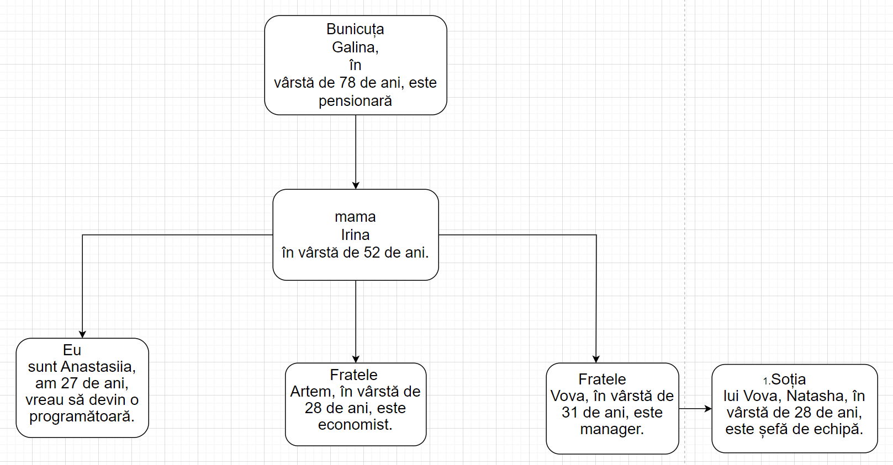

Casa de vis
- Acesta este casa mea de vis în Italia. (Это мой дом мечты в Италии.)
- Arată frumos și are o grădină minunată. (Он выглядит красиво и имеет прекрасный сад.)
- Îmi place să stau pe terasă și să admir marea. (Мне нравится сидеть на террасе и любоваться морем.)
- În interior, totul este confortabil și primitor. (Внутри всё уютно и гостеприимно.)
- Culorile sunt calde și plăcute ochiului. (Цвета теплые и приятные глазу.)
- Camera de zi este luminoasă și primitoare. (Гостиная светлая и гостеприимная.)
- Bucătăria are toate lucrurile necesare. (Кухня оснащена всем необходимым.)
- Dormitorul are o priveliște frumoasă la apusul de soare. (Спальня имеет красивый вид на закат солнца.)
- Baia este spațioasă și relaxantă. (Ванная комната просторная и расслабляющая.)
- Această casă aduce mereu bucurie în viața mea. (Этот дом всегда приносит радость в мою жизнь.)

